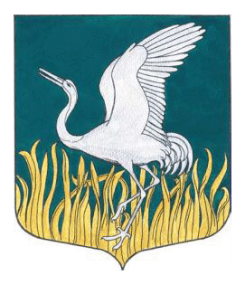
ЛЕНИНГРАДСКАЯ ОБЛАСТЬ
ЛУЖСКИЙ МУНИЦИПАЛЬНЫЙ РАЙОН
СОВЕТ ДЕПУТАТОВ
МШИНСКОГО СЕЛЬСКОГО ПОСЕЛЕНИЯ
четвертого созыва

РЕШЕНИЕ

От 27 июля 2023 года № 206
О досрочном прекращении полномочий
главы администрации
МО Мшинское сельское поселение
Лужского муниципального района
Ленинградской области

В соответствии с п.3 ч.1 ст.77 Трудового кодекса РФ, пп. 2. п. 6 ст. 30 Устава Мшинского сельского поселения Лужского муниципального района Ленинградской области и на основании личного заявления, совет депутатов Мшинского сельского поселения Лужского муниципального района Ленинградской области решил:
1.Досрочно прекратить полномочия главы администрации
МО Мшинское сельское поселение Лужского муниципального района Медведевой Ольги Анатольевны 31 июля 2023 года.
2. Настоящее решение вступает в силу с момента его принятия.
3. Настоящее решение подлежит размещению на официальном сайте МО «Мшинское сельское поселение» в сети Интернет, по электронному адресу: www.мшинское.рф
4. Контроль за выполнением решения оставляю за собой.

Глава Мшинского сельского поселения,
исполняющий полномочия председателя
совета депутатов В.В. Алексеев

